TUGAS PRAKTIKUM

ALGORITMA DAN PEMOGRAMAN

MODUL I (ROMAWI)

PENGENALAN PEMROGRAMAN

DOSEN :

NARWEN..S.Si.,M.Si

ASISTEN PEMERIKSA:

FIKRI MULYANA SETIAWAN

NAMA : AULYA RIZKY RAMADANI

NIM : 2410432039

SHIFT : III

HARI/TANGGAL PRAKTIKUM : RABU/05 MARET 2025

WAKTU PRAKTIKUM : 10.30–11.50

MATHEMATICS AND DATA SCIENCE COMPUTATIONS LABORATORY

DEPARTEMEN MATEMATIKA DAN SAINS DATA

FAKULTAS MATEMATIKA DAN ILMU PENGETAHUAN ALAM

UNIVERSITAS ANDALAS

2025

TUGAS PRAKTIKUM

SOAL 1

Buatlah program sederhana dari pesanan makanan online yang menampilkan 3 jenis paket makanan dengan harga sebagai berikut:

|  |  |
| --- | --- |
| Paket | Harga |
| Ayam | Rp20.000 |
| Sapi | Rp35.000 |
| Cumi-cumi | Rp45.000 |

Kemudian untuk biaya pengantaran, maka diperlukan ongkos kirim (ongkir) juga. Ongkos kirim yang ditetapkan ini tergantung jarak rumah pemesan dari restoran tempat memesan makanan, dengan rincian sebagai berikut:

|  |  |
| --- | --- |
| Jarak dari rumah ke restoran | Ongkir |
| kurang dari 1km | gratis |
| 1km - 3km | 7.000 |
| lebih dari 3km | 15.000 |

Output dari program yaitu menampilkan daftar paket yang tersedia dan harganya, kemudian menginput paket yang akan dipesan oleh pelanggan, dan kemudian menginput jarak rumah mereka, setelah itu, tampilkan biaya total yang perlu dibayar oleh pelanggan (biaya paket + ongkir)!

* 1. ALGORITMA

1. mulai
2. tampilkan daftar paket menu makanan
3. inputkan paket makanan pilihan pelanggan
4. inputkan jumlah paket makanan pilihan pelanggan
5. inputkan jarak dari rumah pelanggan ke restoran
6. hitung harga paket pesanan pelanggan = jumlah pesanan x harga menu paket
7. jika jarak dari rumah ke restoran kurang dari 1 km, cetak “gratis ongkir”
8. jika jarak dari rumah ke restoran 1km – 3 km, cetak “7.000”
9. jika jarak dari rumah ke restoran lebih dari 3 km,

cetak “15.000”

1. hitung total biaya = harga paket + ongkir
2. selesai

1.2 FLOWCHART

MULAI

TAMPILKAN DAFTAR MENU

INPUT DAFTAR MENU

INPUT JUMLAH PAKET

INPUT JARAK

HITUNG HARGA PESANAN

JARAK < 1KM

ONGKIR = 0

1 <= JARAK<= 3

ONGKIR = 7.000

ONGKIR = 15.000

JARAK > 3KM

GRATIS ONGKIR

HITUNG HARGA TOTAL BIAYA

SELESAI

HARGA TOTAL

1.3 OUTPUT

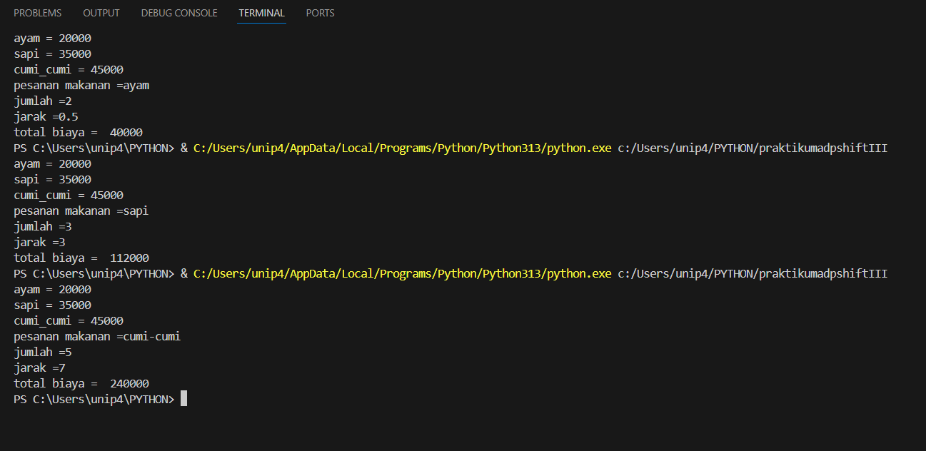

{setelah semua yang di atas, lampirkan lembaran pretest dan postest yang telah dinilai oleh asisten. **Wajib** dan **penting**

Urutan :

1. Pretest

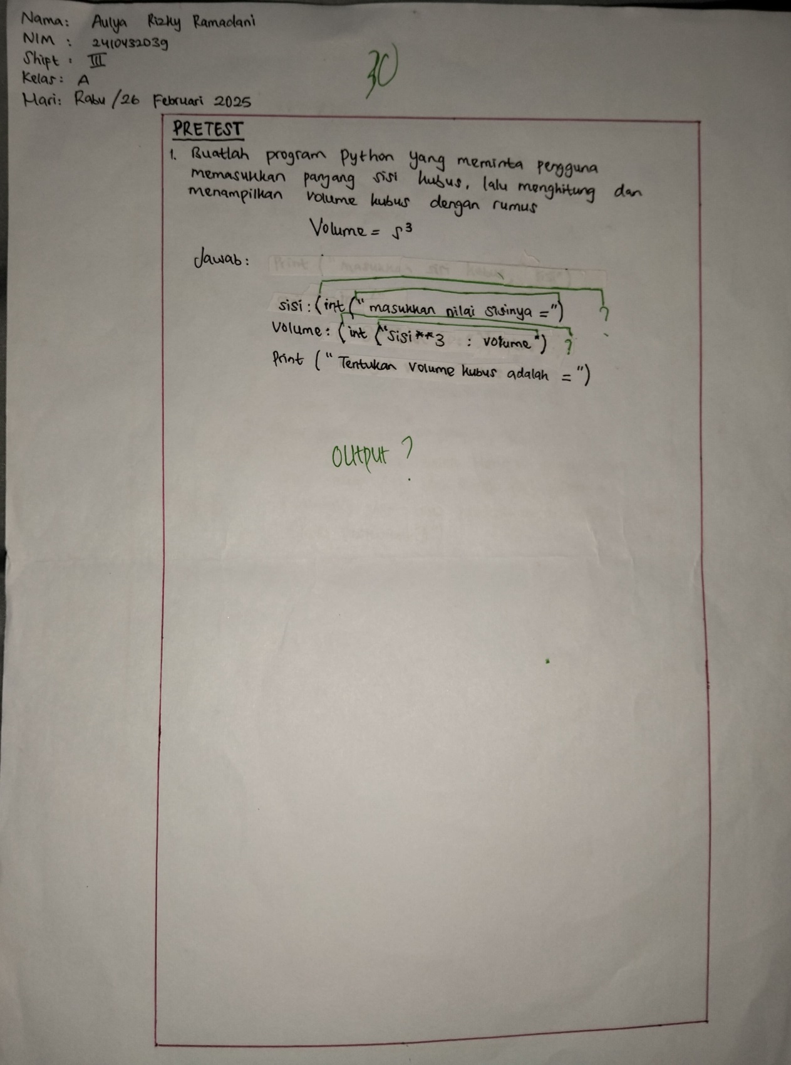

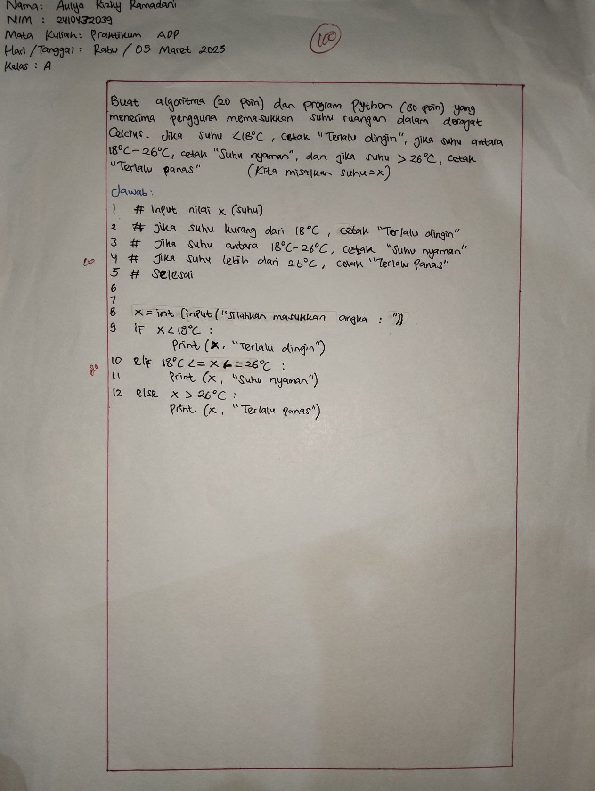

1. Postest

